实验编号： 4 四川师大Oracle实验报告 2016 年 12 月 3 日
计算机科学学院 2014级3班 实验名称： 在PL/SQL中使用游标
姓名：刘程贤 学号：2014110321 指导老师：俞晓 实验成绩:_____

实验4 在PL/SQL中使用游标
- 实验目的及要求

  - 在PL/SQL中使用无参数的游标和带参数的游标处理结果集。

- 实验内容

  - 在PL/SQL程序中使用游标来处理结果集，分别使用fetch, while和For循环来遍历查询结果集中的每一条记录，并对这些记录进行判断和处理，将处理的结果格式化打印出来；
  - 使用带参数的游标来传递查询条件，使程序更加灵活实用；
实现下面功能：
使用游标实现：将某门课程高于平均分的学生的姓名，课程名，成绩格式化输出。

- 实验主要流程、基本操作或核心代码、算法片段（该部分如不够填写，请另加附页）

  - 在PL/SQL程序中使用游标来处理结果集，分别使用fetch, while和For循环来遍历查询结果集中的每一条记录，并对这些记录进行判断和处理，将处理的结果格式化打印出来；
    - Fetch循环：
declare
--使用游标实现：将任意一门课程成绩高于课程平均分的学生所选的所有课程的姓名，课程名，成绩格式化输出
cursor c1 is
select sc.sno, sname, sdept, cname, grade, avgGrade, sumGrade
from student,
course,
sc,
(select cno, round(avg(grade), 1) avgGrade from sc group by cno) t1,
(select sno, sum(grade) sumGrade from sc group by sno) t2
where student.sno = sc.sno
and course.cno = sc.cno
and sc.cno = t1.cno
and sc.sno = t2.sno
and sc.sno in
(select sno
from sc,
(select cno, avg(grade) avgGrade from sc group by cno) t3
where sc.cno = t3.cno
and grade > avgGrade
group by sno)
order by sdept, sname, cname;
--临时变量
vsdept student.sdept%type := '000';
vsno sc.sno%type := '000';
vsumGrade sc.grade%type;
c c1%rowtype;
begin
--表头
dbms_output.put_line('|' || rpad('=', 110, '=') || '|');
dbms_output.put_line('|' || rpad(' ', 110, ' ') || '|');
dbms_output.put_line('|' || lpad('学生期末成绩表', 60) || lpad('|', 51, ' '));
dbms_output.put_line('|' || rpad(' ', 110, ' ') || '|');
dbms_output.put_line('|' || rpad('=', 110, '=') || '|');
--表内容
open c1;
loop
fetch c1
into c;
exit when c1%notfound;
--判断专业是否相同
if vsdept != c.sdept then
vsdept := c.sdept;
dbms_output.put_line('|' || rpad('-', 110, '-') || '|');
dbms_output.put_line('|' || lpad('专业：', 10, ' ') ||
rpad(vsdept, 10, ' ') || lpad('|', 91, ' '));
dbms_output.put_line('|' || lpad('学号', 20, ' ') ||
lpad('姓名', 10, ' ') || lpad('课程', 11, ' ') ||
lpad('成绩', 19, ' ') || lpad('平均成绩', 15, ' ') ||
lpad('是否高于平均成绩', 20, ' ') ||
lpad('总成绩', 10, ' ') || lpad('|', 6, ' '));
end if;
--判断学号是否相同并输出学生所选课程的成绩
if vsno != c.sno then
vsno := c.sno;
dbms_output.put_line('|' || rpad('- ', 110, '- ') || '|');
--判断该成绩是否高于平均成绩
if c.grade > c.avggrade then
dbms_output.put_line(rpad('|', 17, ' ') || rpad(vsno, 10, ' ') ||
rpad(c.sname, 11, ' ') ||
rpad(c.cname, 20, ' ') ||
rpad(c.grade, 12, ' ') ||
rpad(c.avggrade, 5, ' ') ||
lpad('●', 13, ' ') ||
lpad(c.sumGrade, 15, ' ') ||
lpad('|', 9, ' '));
else
dbms_output.put_line(rpad('|', 17, ' ') || rpad(vsno, 10, ' ') ||
rpad(c.sname, 11, ' ') ||
rpad(c.cname, 20, ' ') ||
rpad(c.grade, 12, ' ') ||
rpad(c.avggrade, 5, ' ') ||
lpad('○', 13, ' ') ||
lpad(c.sumGrade, 15, ' ') ||
lpad('|', 9, ' '));
end if;
else
--判断该成绩是否高于平均成绩
if c.grade > c.avggrade then
dbms_output.put_line(rpad('|', 38, ' ') || rpad(c.cname, 20, ' ') ||
rpad(c.grade, 12, ' ') ||
rpad(c.avggrade, 5, ' ') ||
lpad('●', 13, ' ') || lpad('|', 24, ' '));
else
dbms_output.put_line(rpad('|', 38, ' ') || rpad(c.cname, 20, ' ') ||
rpad(c.grade, 12, ' ') ||
rpad(c.avggrade, 5, ' ') ||
lpad('○', 13, ' ') || lpad('|', 24, ' '));
end if;
end if;
end loop;
close c1;
--表尾
dbms_output.put_line('|' || rpad('-', 110, '-') || '|');
dbms_output.put_line('|' || rpad('=', 110, '=') || '|');
end;
    - While循环：
declare
--使用游标实现：将任意一门课程成绩高于课程平均分的学生所选的所有课程的姓名，课程名，成绩格式化输出
cursor c1 is
select sc.sno, sname, sdept, cname, grade, avgGrade, sumGrade
from student,
course,
sc,
(select cno, round(avg(grade), 1) avgGrade from sc group by cno) t1,
(select sno, sum(grade) sumGrade from sc group by sno) t2
where student.sno = sc.sno
and course.cno = sc.cno
and sc.cno = t1.cno
and sc.sno = t2.sno
and sc.sno in
(select sno
from sc,
(select cno, avg(grade) avgGrade from sc group by cno) t3
where sc.cno = t3.cno
and grade > avgGrade
group by sno)
order by sdept, sname, cname;
--临时变量
vsdept student.sdept%type := '000';
vsno sc.sno%type := '000';
vsumGrade sc.grade%type;
c c1%rowtype;
begin
--表头
dbms_output.put_line('|' || rpad('=', 110, '=') || '|');
dbms_output.put_line('|' || rpad(' ', 110, ' ') || '|');
dbms_output.put_line('|' || lpad('学生期末成绩表', 60) || lpad('|', 51, ' '));
dbms_output.put_line('|' || rpad(' ', 110, ' ') || '|');
dbms_output.put_line('|' || rpad('=', 110, '=') || '|');
--表内容
open c1;
fetch c1
into c;
while c1%found loop
--判断专业是否相同
if vsdept != c.sdept then
vsdept := c.sdept;
dbms_output.put_line('|' || rpad('-', 110, '-') || '|');
dbms_output.put_line('|' || lpad('专业：', 10, ' ') ||
rpad(vsdept, 10, ' ') || lpad('|', 91, ' '));
dbms_output.put_line('|' || lpad('学号', 20, ' ') ||
lpad('姓名', 10, ' ') || lpad('课程', 11, ' ') ||
lpad('成绩', 19, ' ') || lpad('平均成绩', 15, ' ') ||
lpad('是否高于平均成绩', 20, ' ') ||
lpad('总成绩', 10, ' ') || lpad('|', 6, ' '));
end if;
--判断学号是否相同并输出学生所选课程的成绩
if vsno != c.sno then
vsno := c.sno;
dbms_output.put_line('|' || rpad('- ', 110, '- ') || '|');
--判断该成绩是否高于平均成绩
if c.grade > c.avggrade then
dbms_output.put_line(rpad('|', 17, ' ') || rpad(vsno, 10, ' ') ||
rpad(c.sname, 11, ' ') ||
rpad(c.cname, 20, ' ') ||
rpad(c.grade, 12, ' ') ||
rpad(c.avggrade, 5, ' ') ||
lpad('●', 13, ' ') ||
lpad(c.sumGrade, 15, ' ') ||
lpad('|', 9, ' '));
else
dbms_output.put_line(rpad('|', 17, ' ') || rpad(vsno, 10, ' ') ||
rpad(c.sname, 11, ' ') ||
rpad(c.cname, 20, ' ') ||
rpad(c.grade, 12, ' ') ||
rpad(c.avggrade, 5, ' ') ||
lpad('○', 13, ' ') ||
lpad(c.sumGrade, 15, ' ') ||
lpad('|', 9, ' '));
end if;
else
--判断该成绩是否高于平均成绩
if c.grade > c.avggrade then
dbms_output.put_line(rpad('|', 38, ' ') || rpad(c.cname, 20, ' ') ||
rpad(c.grade, 12, ' ') ||
rpad(c.avggrade, 5, ' ') ||
lpad('●', 13, ' ') || lpad('|', 24, ' '));
else
dbms_output.put_line(rpad('|', 38, ' ') || rpad(c.cname, 20, ' ') ||
rpad(c.grade, 12, ' ') ||
rpad(c.avggrade, 5, ' ') ||
lpad('○', 13, ' ') || lpad('|', 24, ' '));
end if;
end if;
fetch c1
into c;
end loop;
close c1;
--表尾
dbms_output.put_line('|' || rpad('-', 110, '-') || '|');
dbms_output.put_line('|' || rpad('=', 110, '=') || '|');
end;
    - For循环：
declare
--使用游标实现：将任意一门课程成绩高于课程平均分的学生所选的所有课程的姓名，课程名，成绩格式化输出
cursor c1 is
select sc.sno, sname, sdept, cname, grade, avgGrade, sumGrade
from student,
course,
sc,
(select cno, round(avg(grade), 1) avgGrade from sc group by cno) t1,
(select sno, sum(grade) sumGrade from sc group by sno) t2
where student.sno = sc.sno
and course.cno = sc.cno
and sc.cno = t1.cno
and sc.sno = t2.sno
and sc.sno in
(select sno
from sc,
(select cno, avg(grade) avgGrade from sc group by cno) t3
where sc.cno = t3.cno
and grade > avgGrade
group by sno)
order by sdept, sname, cname;
--临时变量
vsdept student.sdept%type := '000';
vsno sc.sno%type := '000';
vsumGrade sc.grade%type;
begin
--表头
dbms_output.put_line('|' || rpad('=', 110, '=') || '|');
dbms_output.put_line('|' || rpad(' ', 110, ' ') || '|');
dbms_output.put_line('|' || lpad('学生期末成绩表', 60) || lpad('|', 51, ' '));
dbms_output.put_line('|' || rpad(' ', 110, ' ') || '|');
dbms_output.put_line('|' || rpad('=', 110, '=') || '|');
--表内容
for c in c1 loop
--判断专业是否相同
if vsdept != c.sdept then
vsdept := c.sdept;
dbms_output.put_line('|' || rpad('-', 110, '-') || '|');
dbms_output.put_line('|' || lpad('专业：', 10, ' ') ||
rpad(vsdept, 10, ' ') || lpad('|', 91, ' '));
dbms_output.put_line('|' || lpad('学号', 20, ' ') ||
lpad('姓名', 10, ' ') || lpad('课程', 11, ' ') ||
lpad('成绩', 19, ' ') || lpad('平均成绩', 15, ' ') ||
lpad('是否高于平均成绩', 20, ' ') ||
lpad('总成绩', 10, ' ') || lpad('|', 6, ' '));
end if;
--判断学号是否相同并输出学生所选课程的成绩
if vsno != c.sno then
vsno := c.sno;
dbms_output.put_line('|' || rpad('- ', 110, '- ') || '|');
--判断该成绩是否高于平均成绩
if c.grade > c.avggrade then
dbms_output.put_line(rpad('|', 17, ' ') || rpad(vsno, 10, ' ') ||
rpad(c.sname, 11, ' ') ||
rpad(c.cname, 20, ' ') ||
rpad(c.grade, 12, ' ') ||
rpad(c.avggrade, 5, ' ') ||
lpad('●', 13, ' ') ||
lpad(c.sumGrade, 15, ' ') ||
lpad('|', 9, ' '));
else
dbms_output.put_line(rpad('|', 17, ' ') || rpad(vsno, 10, ' ') ||
rpad(c.sname, 11, ' ') ||
rpad(c.cname, 20, ' ') ||
rpad(c.grade, 12, ' ') ||
rpad(c.avggrade, 5, ' ') ||
lpad('○', 13, ' ') ||
lpad(c.sumGrade, 15, ' ') ||
lpad('|', 9, ' '));
end if;
else
--判断该成绩是否高于平均成绩
if c.grade > c.avggrade then
dbms_output.put_line(rpad('|', 38, ' ') || rpad(c.cname, 20, ' ') ||
rpad(c.grade, 12, ' ') ||
rpad(c.avggrade, 5, ' ') ||
lpad('●', 13, ' ') || lpad('|', 24, ' '));
else
dbms_output.put_line(rpad('|', 38, ' ') || rpad(c.cname, 20, ' ') ||
rpad(c.grade, 12, ' ') ||
rpad(c.avggrade, 5, ' ') ||
lpad('○', 13, ' ') || lpad('|', 24, ' '));
end if;
end if;
end loop;
--表尾
dbms_output.put_line('|' || rpad('-', 110, '-') || '|');
dbms_output.put_line('|' || rpad('=', 110, '=') || '|');
end;

    - 格式化输出结果：
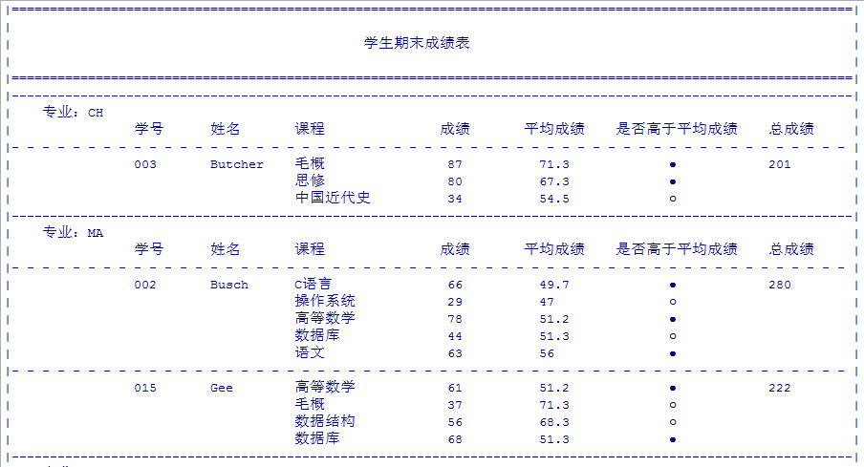
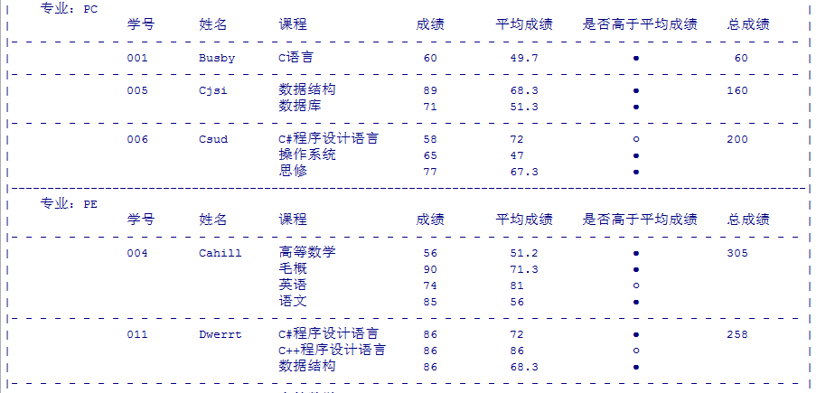
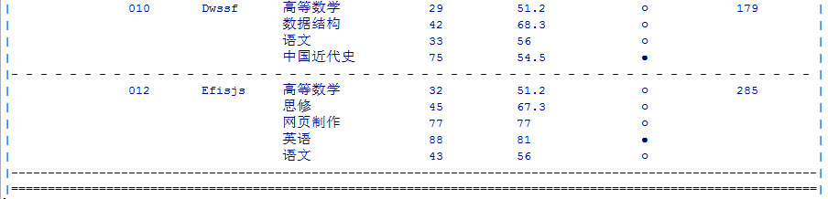
  - 使用带参数的游标来传递查询条件，使程序更加灵活实用；
实现下面功能：
使用游标实现：将某门课程高于平均分的学生的姓名，课程名，成绩格式化输出。
declare
--使用游标实现：将某门课程成绩高于课程平均分的学生所选的所有课程的姓名，课程名，成绩格式化输出，并且只输出这些学生成绩高于sgrade的信息
cursor c1(sgrade number) is
select sc.sno, sname, sdept, cname, grade, avgGrade, sumGrade
from student,
course,
sc,
(select cno, round(avg(grade), 1) avgGrade from sc group by cno) t1,
(select sno, sum(grade) sumGrade from sc group by sno) t2
where student.sno = sc.sno
and course.cno = sc.cno
and sc.cno = t1.cno
and sc.sno = t2.sno
and sc.grade>sgrade
and sc.sno in
(select sno
from sc,
(select cno, avg(grade) avgGrade from sc group by cno) t3
where sc.cno = t3.cno
and grade > avgGrade
group by sno)
order by sdept, sname, cname;
--临时变量
vsdept student.sdept%type := '000';
vsno sc.sno%type := '000';
vsumGrade sc.grade%type;
c c1%rowtype;
sgrade number;
begin
--表头
dbms_output.put_line('|' || rpad('=', 110, '=') || '|');
dbms_output.put_line('|' || rpad(' ', 110, ' ') || '|');
dbms_output.put_line('|' || lpad('学生期末成绩表', 60) || lpad('|', 51, ' '));
dbms_output.put_line('|' || rpad(' ', 110, ' ') || '|');
dbms_output.put_line('|' || rpad('=', 110, '=') || '|');
--表内容
sgrade := 60;
open c1(sgrade);
fetch c1
into c;
while c1%found loop
--判断专业是否相同
if vsdept != c.sdept then
vsdept := c.sdept;
dbms_output.put_line('|' || rpad('-', 110, '-') || '|');
dbms_output.put_line('|' || lpad('专业：', 10, ' ') ||
rpad(vsdept, 10, ' ') || lpad('|', 91, ' '));
dbms_output.put_line('|' || lpad('学号', 20, ' ') ||
lpad('姓名', 10, ' ') || lpad('课程', 11, ' ') ||
lpad('成绩', 19, ' ') || lpad('平均成绩', 15, ' ') ||
lpad('是否高于平均成绩', 20, ' ') ||
lpad('总成绩', 10, ' ') || lpad('|', 6, ' '));
end if;
--判断学号是否相同并输出学生所选课程的成绩
if vsno != c.sno then
vsno := c.sno;
dbms_output.put_line('|' || rpad('- ', 110, '- ') || '|');
--判断该成绩是否高于平均成绩
if c.grade > c.avggrade then
dbms_output.put_line(rpad('|', 17, ' ') || rpad(vsno, 10, ' ') ||
rpad(c.sname, 11, ' ') ||
rpad(c.cname, 20, ' ') ||
rpad(c.grade, 12, ' ') ||
rpad(c.avggrade, 5, ' ') ||
lpad('●', 13, ' ') ||
lpad(c.sumGrade, 15, ' ') ||
lpad('|', 9, ' '));
else
dbms_output.put_line(rpad('|', 17, ' ') || rpad(vsno, 10, ' ') ||
rpad(c.sname, 11, ' ') ||
rpad(c.cname, 20, ' ') ||
rpad(c.grade, 12, ' ') ||
rpad(c.avggrade, 5, ' ') ||
lpad('○', 13, ' ') ||
lpad(c.sumGrade, 15, ' ') ||
lpad('|', 9, ' '));
end if;
else
--判断该成绩是否高于平均成绩
if c.grade > c.avggrade then
dbms_output.put_line(rpad('|', 38, ' ') || rpad(c.cname, 20, ' ') ||
rpad(c.grade, 12, ' ') ||
rpad(c.avggrade, 5, ' ') ||
lpad('●', 13, ' ') || lpad('|', 24, ' '));
else
dbms_output.put_line(rpad('|', 38, ' ') || rpad(c.cname, 20, ' ') ||
rpad(c.grade, 12, ' ') ||
rpad(c.avggrade, 5, ' ') ||
lpad('○', 13, ' ') || lpad('|', 24, ' '));
end if;
end if;
fetch c1
into c;
end loop;
close c1;
--表尾
dbms_output.put_line('|' || rpad('-', 110, '-') || '|');
dbms_output.put_line('|' || rpad('=', 110, '=') || '|');
end;
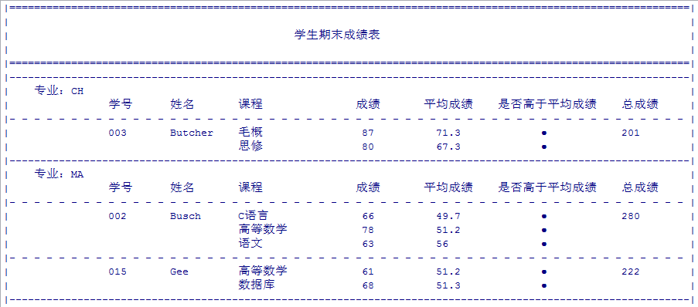
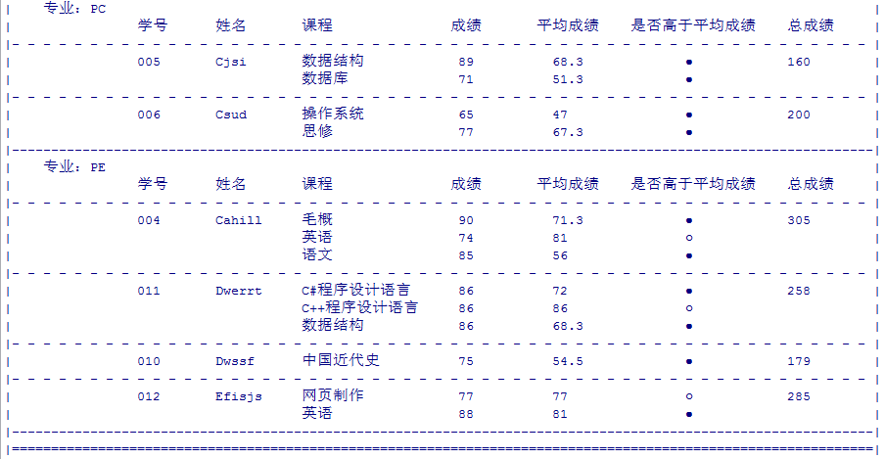

- 实验结果的分析与评价（该部分如不够填写，请另加附页）

注：实验成绩等级分为（90－100分）优，（80－89分）良，(70-79分)中，（60－69分）及格，（59分）不及格。

